UNIVERSIDADE FEDERAL DO AMAZONAS

DISCIPLINA: LABORATÓRIO DE SISTEMA DE CONTROLE

Alunos: Bruno Carvalho de Farias – 20410273
Carlos Bruno O. Lopes– 20510297
Delcio Canuto Junior – 20410290
Thiago de Souza Fernandes – 20510289
Thiago da Silva Moraes - 20210484

LABORATÓRIO 05: REALIZAÇÃO E ANÁLISE POR ESPAÇOS DE ESTADOS

OBJETIVOS:

1. Entender conceitualmente mudança de bases.

2. Compreender os efeitos de condições iniciais sobre autovetores

3. Compreender a utilização modelos externos e modelos internos

4. Compreender descrição matemática e modelos físicos

Formulação do Problema: A saída do circuito é a tensão sobre R₂. Considerando como estados 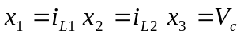 , o modelo dinâmico do circuito é dado por;

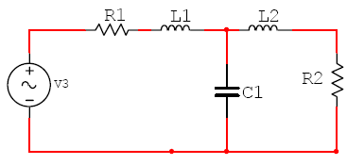

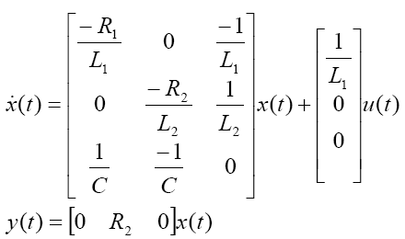
Considere: 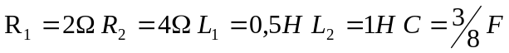

1a) Faça uma realização no simulink e simule para uma entrada degrau unitário.

a) Apresente gráficos dos estados e da saída.

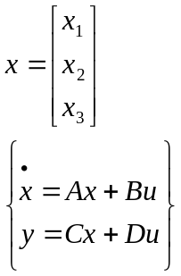

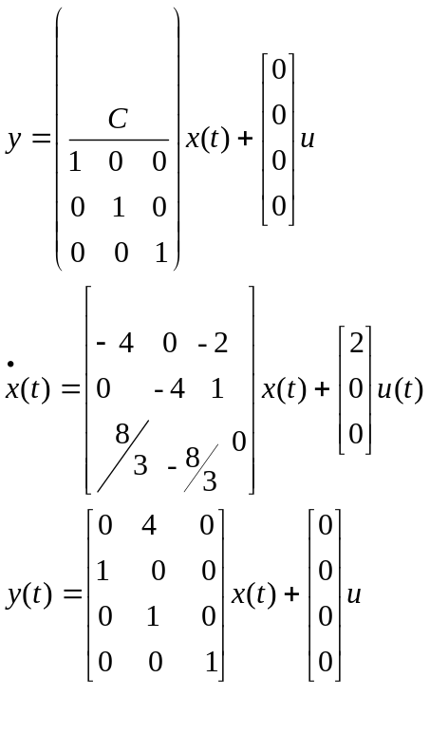
Usando o Simulink

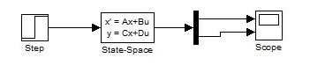

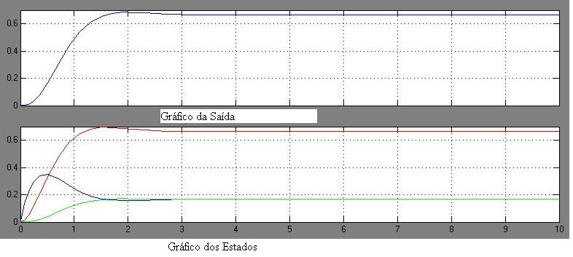

b) Plot a corrente em C₁ e a tensão em L₁. Quais os valores em regime permanente? Obtenha estes valores em função dos estados.

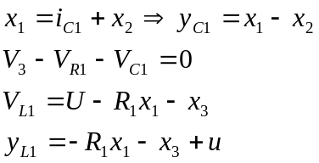

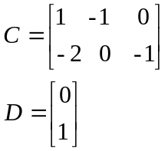

Usando o Simulink

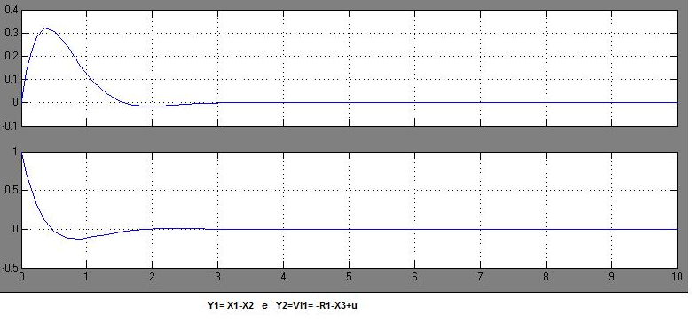
c) Faça uma transformação de base. Considere como nova base

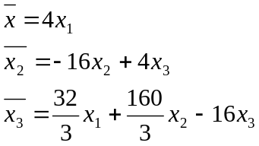

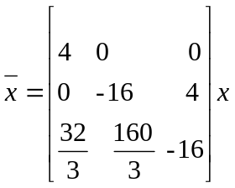

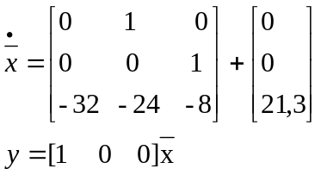
Realize o circuito no simulink sob a base nova. Apresente os gráficos de estados e saídas. Compare com os obtidos em a.. Que informação pode ser retirada nesta nova representação?

Mostrando no simulink
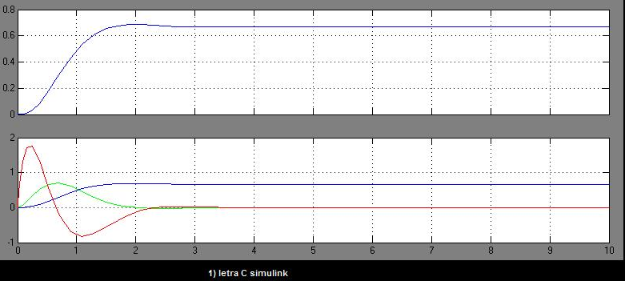

R:De acordo com o verificado, ficou a mesma saída do exercício a (antes da mudança de base) pois o sistema é invariante à mudança de base.

d) Determine autovalores e autovetores do sistema. Use a função eig do matlab com a seguinte sintaxe [Q A1]=eig(A). Faça uma transformação de similaridade para desacoplar o sistema. É possível realizar o modelo desacoplado, usando somente integradores, amplificadores e somadores? Justifique?

P1=ss(A,B,C,D)
[Q A1]=eig (A)
P2=ss2ss(P1,inv(Q)

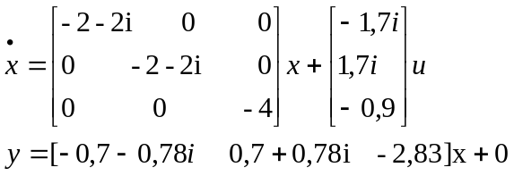

R=Não é possível devido aos valores complexos encontrados

e) Faça uma mudança de base usando a seguinte matriz de transformação de base 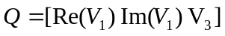 . Onde 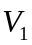 é um autovetor complexo e V₃ é o autovetor real de A . Que informações ficam explicitas nesta nova base? Use as funções ss0 para definir a planta e ss2ss() para mudar de base no matlab. Plotar o estado e as saídas. Compare com os valores obtidos em a e c

P1=ss(A,B,C,D)
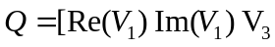]
P2=ss2ss(P1,inv(Q)

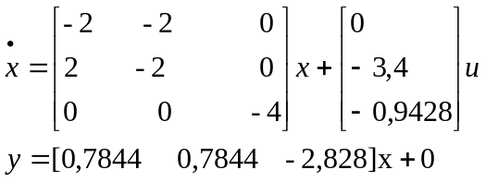

Plotando:
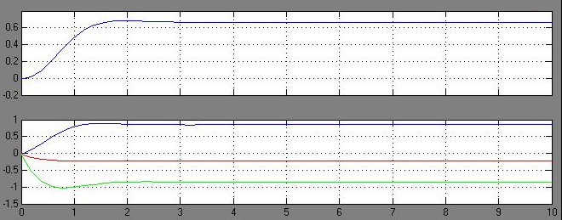

Com a nova base e comparando com a anterior

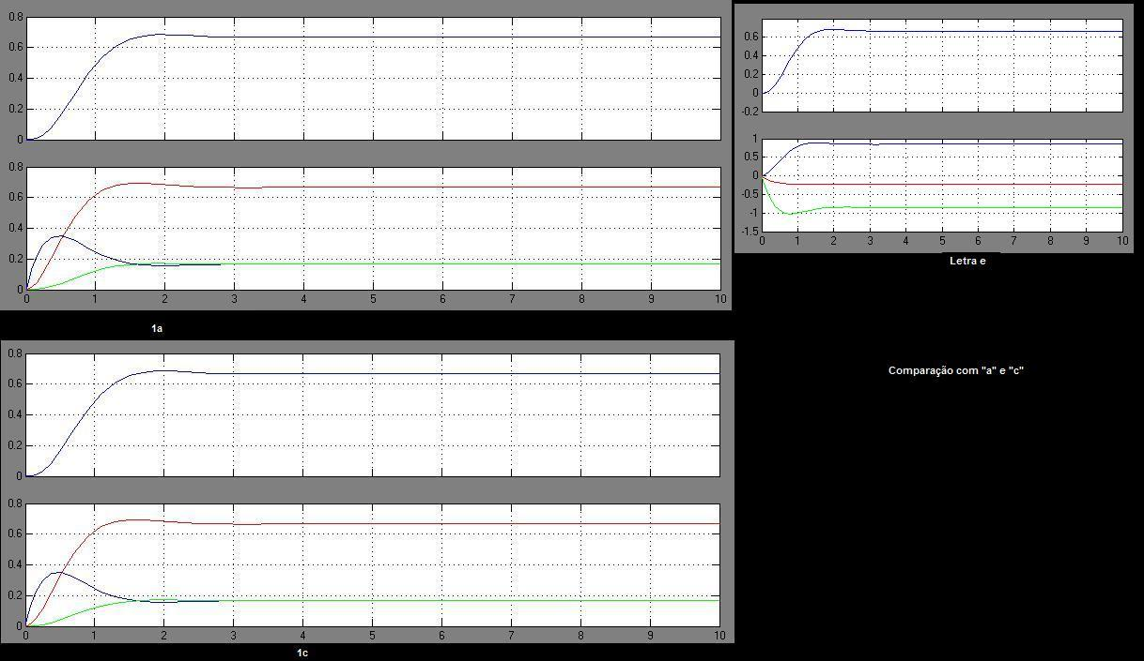
R:Ficou explícito que temos uma representação realizável dos autovalores do sistema.

f) A partir da nova base, plot a corrente em C₁ e tensão em L₁. Quais os valores em regime permanente? Compare com os obtidos em b.

g) Determine a função de transferência nas três bases em questão (original, desacoplada, desacoplada por blocos). Use as funções de conversão de modelos ss2tf() ou de moldagem tf() aplicadas nas representações de estados.

TF(original) = 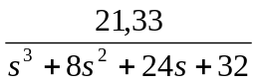
TF(desacoplada) = 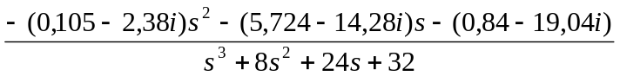
TF(desacopladaBlocos) = 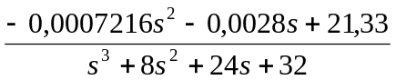

h) Simule a função de transferência no simulink ?, plot a saída e compare com valores anteriores. Obtenha os valores da corrente em C₁ e da tensão em L₁ em função da entrada e saídas do sistema.

i) Qual a conclusão sobre as respostas obtidas nos itens acima? Justifique.
R=Quando há a mudança de base dado o valor original, é provado matematicamente que o gráfico não se altera.
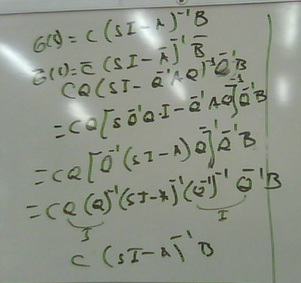
2a) Faça uma realização de estados no simulink para o sistema mostrando o gráfico x1 versus x2. (bloco XY Graph do simulink)  
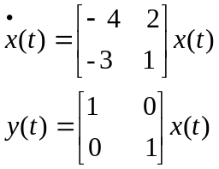

a) Simule para uma condição inicial x(0)=[ 4; -5], Qual o valor de y(t) em t = 5s. , Plotar os estados no gráfico xy . Use o bloco graph xy disponível em sinks no simulink.

b) Simule para uma condição inicial sobre um autovetor.. Plotar os estados no gráfico xy

c) Comente sobre as respostas apresentadas

a)
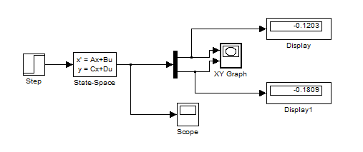
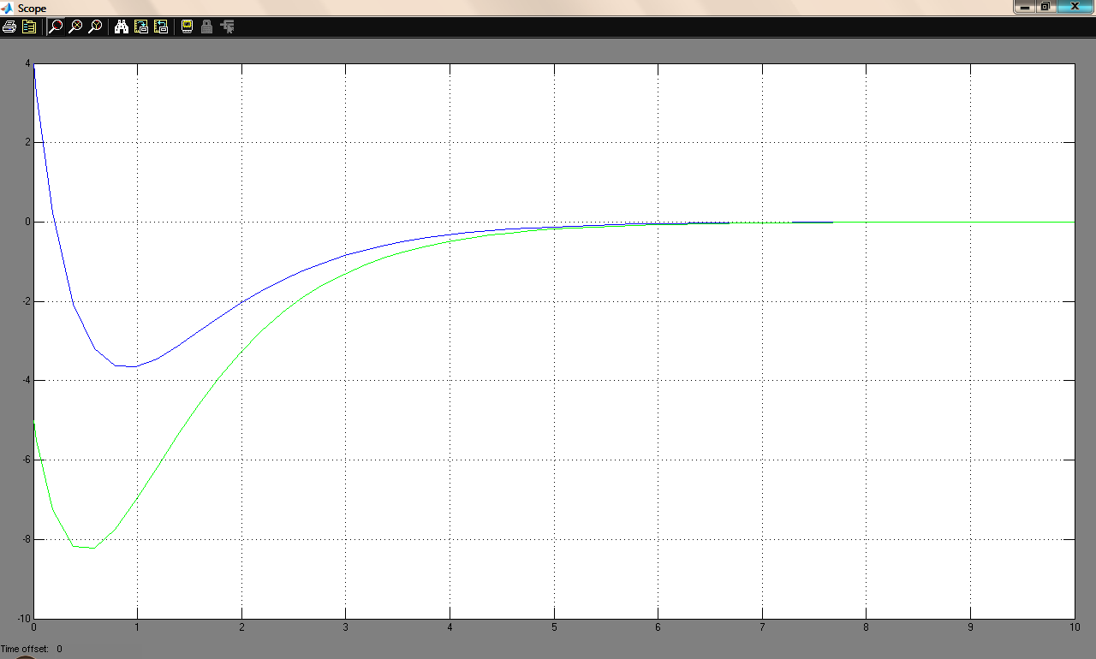
Com o t=5seg o valor de y(t) = [-0.1203 ; -0.1809]

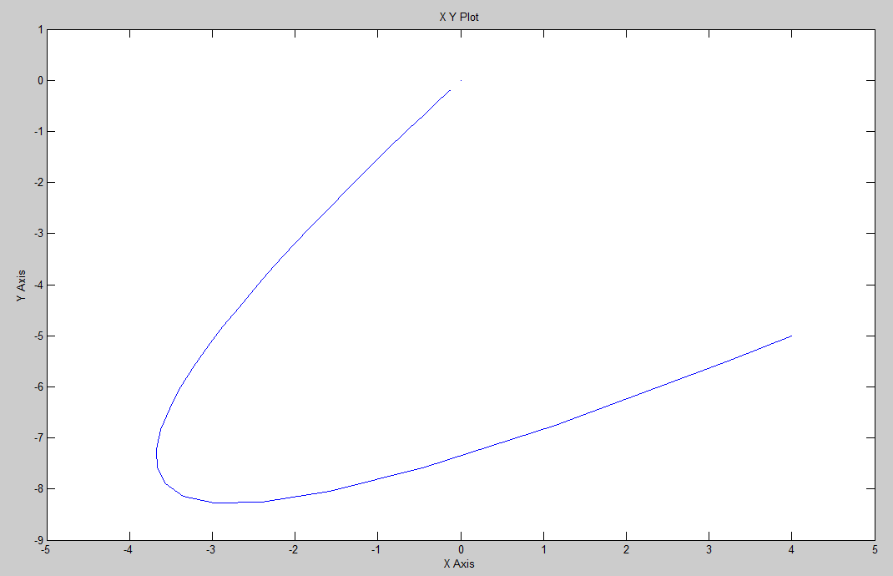
Para condição inicial x(0) = [4 ; -5]

b) Determinando os autovetores
>> [V,D] = eig([-4 2 ; -3 1])

V =
-0.7071 -0.5547
-0.7071 -0.8321
D =
-2.0000 0
0 -1.0000

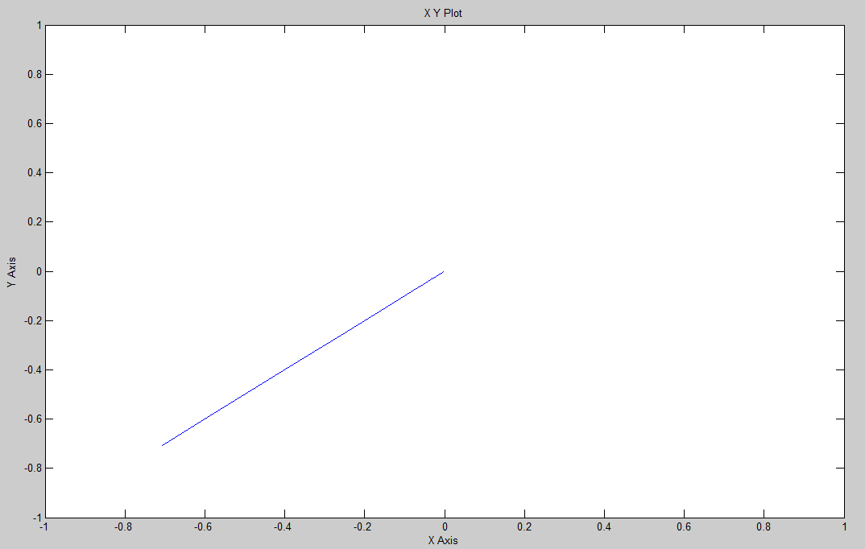
Para condição inicial x(0) = [-0.7071 ; -0.7071]

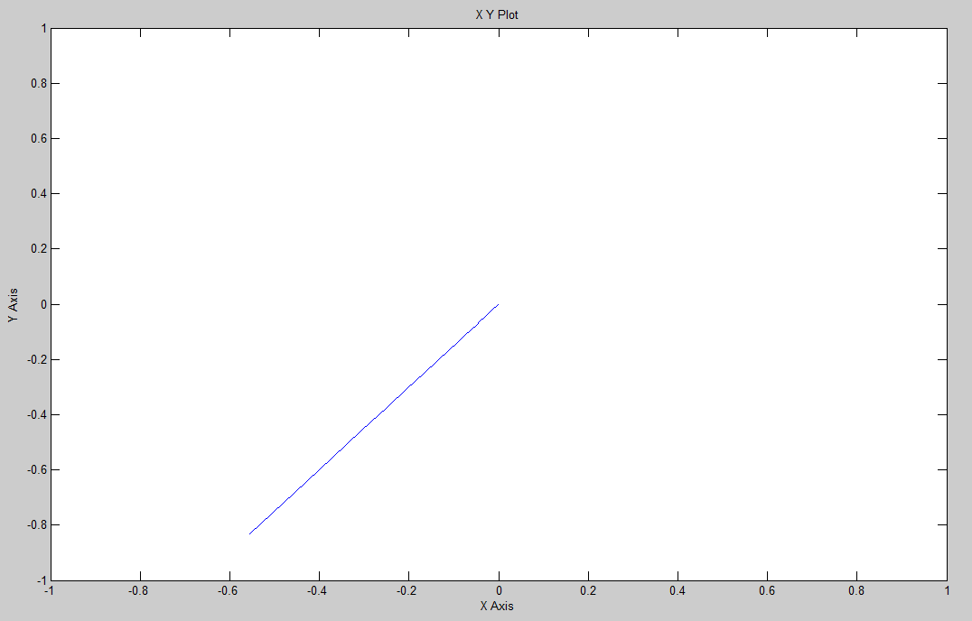
Para condição inicial x(0) = [-0.5547; -0.8321]
c) Pode-se visualizar que ao utilizar o autovetor foi possível encontrar um resultado linear, de acordo com a figura acima, ao contrário da representação circular encontrada quando utilizamos a entrada y(0)=[4 ;-5]. Assim para qualquer valor diferente das retas dos autovetores o sistema irá fazer uma curva para poder atingir na origem (0,0). Os autovetores percorrem caminhos ideais (lineares) até perder a sua energia e chegar a origem, fazendo o sistema ficar limitado a um plano, ou seja, sendo representado por uma reta.

